**Mini Bomba de Diafragma 12VDC RS385**

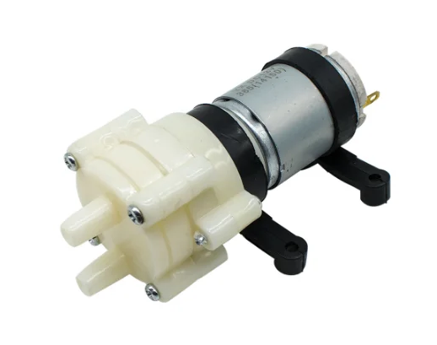

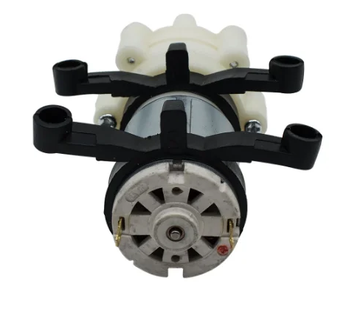

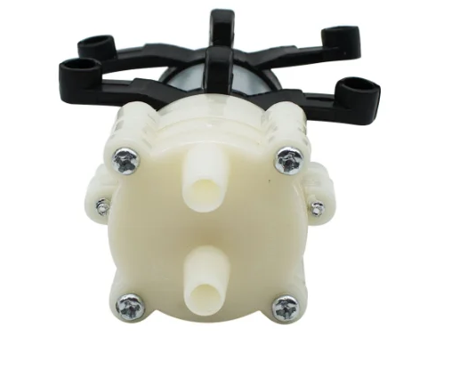 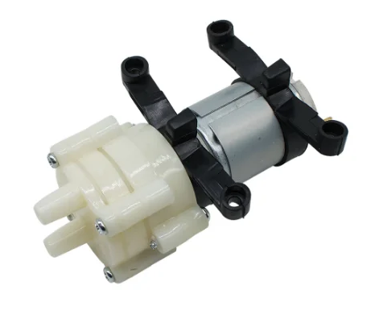

**Especificações Técnicas:**

Mini Bomba de Diafragma 12VDC RS385

Modelo: RS385

Marca: OEM

Tensão de funcionamento: DC12V

Corrente de trabalho: 0.5-0.7A

Carga vazio atual: 0.18A

Sucção máxima: 2m/0.79"

Diâmetro de saída: diâmetro 6mm, um diâmetro exterior de 9mm

Tráfego: 1.5-2L/Min (aproximadamente), o máximo de sucção: 2 metros

Elevação: Vertical até 3 metros

Vida Útil: até 2500h, trabalhando com temperatura de até 55 graus

Tensão 5V~12V: 5W-10W/h

Material: Termoplástico / Metal

Tamanho: 98mm Largura x 46mm Profundidade x 35mm Altura

Peso: 107g

**Sensor de Umidade do Solo Higrômetro**

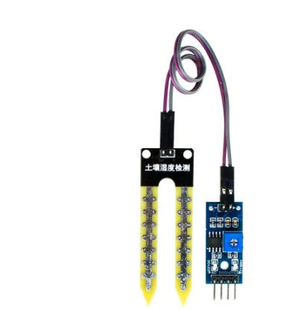

Especificações Técnicas:

Sensor de Umidade do Solo

Modelo: Módulo + Sonda / Higrômetro

Tensão de Operação: 3,3~5v

Sensibilidade ajustável via potenciômetro

Saída Digital e Analógica

Led indicador para tensão (vermelho)

Led indicador para saída digital (verde)

Comparador LM393

Comprimento Cabo: 21 cm

Pinagem: VCC: 3,3-5v / GND: GND / D0: Saída Digital / A0: Saída analógica

Tamanho: 60mm Largura x 20mm Profundidade x 3mm Altura

Peso: 15g

**Transistor de média potência NPN TIP122**

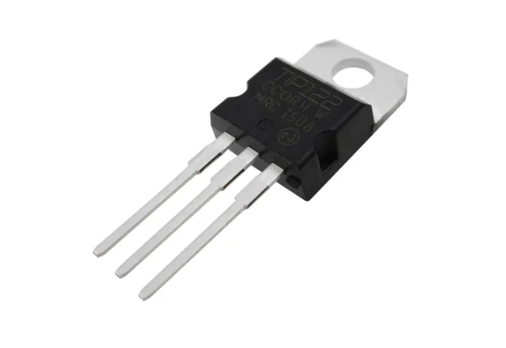

Especificações Técnicas:

Transistor de média potência NPN TIP122

Modelo: NPN TIP122

Encapsulamento: TO220

Tensão máxima na base do coletor: 100V

Corrente no coletor: 5A

Temperatura de trabalho: -65 a 150°C

Composição: Metais

Tamanho: 15mm Largura x 10mm Profundidade x 4,5mm Altura

Peso: 1,5g

**Resistor 1K5 5% (1/4W)**

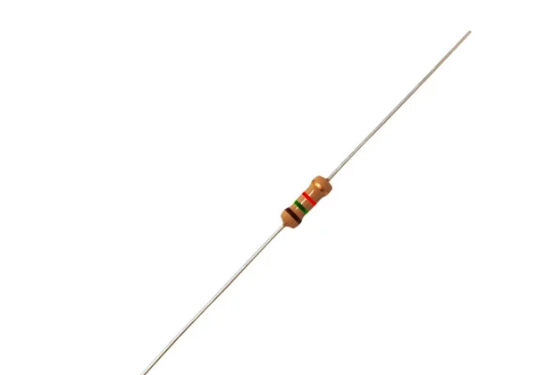

**Jumpers**

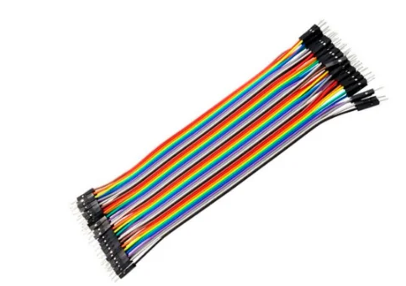

**Protoboard 400 Pontos**

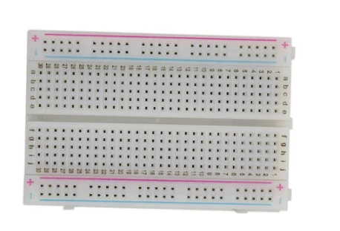

**Diodo Retificador 1N4007**

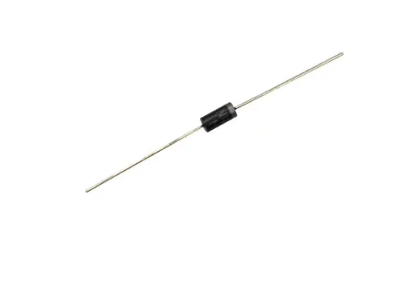

Especificações Técnicas:

Diodo Retificador 1N4007 - Datasheet AK60SY20-110-R5

Tipo: Diodo

Encapsulamento: DO41

Corrente: 1A

Tensão Reversa: 1000V

Polaridade: Catodo - Lado da faixa

Posição de Montagem: Qualquer lado

Cor: Preto

Tamanho: 3,5mm Largura x 3,5mm Profundidade x 5mm Altura

Peso: 0,3g

**Fonte Bivolt 100-240V 9V 3.5A Plug P4**

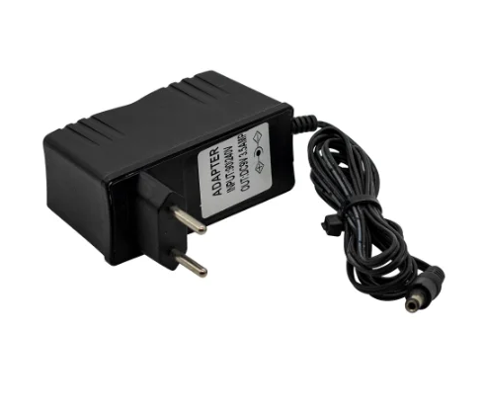

Especificações Técnicas:

Fonte Bivolt 100-240V 9V 3.5A Plug P4

Modelo: D90G

Marca: OEM

AC/DC

2 Pinos plugue padrão brasileiro

Plug P4 5,5mm * 2.1mm

Cabo: 85cm

Entrada: 90/240V AC 50/60Hz 0.3A

Saída: 9V DC 3.5A

Pino central Positivo

Material: Metal / Termoplásticos / Componentes Eletrônicos

Origem: China

Tamanho: 90mm Largura x 40mm de Comprimento x 90mm de Altura

Peso: 75g

**Fonte Bivolt 100-240V 5V 1A Plug P4**

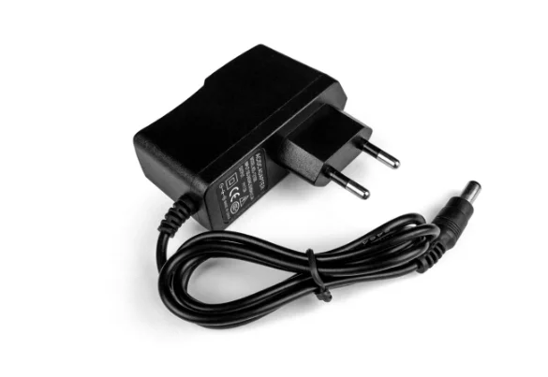

Especificações Técnicas:

Fonte Bivolt 100-240V 5V 1A Plug P4

Modelo: KDL-121000

Marca: OEM

AC/DC

2 Pinos plugue padrão brasileiro

Plug P4 5,5mm * 2.1mm

Cabo: 85cm

LED indicador de funcionamento

Entrada: 100/240V AC 50/60Hz 0.3A

Saída: 5V DC 1A

Pino central Positivo

Material: Metal / Termoplásticos / Componentes Eletrônicos

Origem: China

Tamanho: 28mm Largura x 75mm de Comprimento x 78mm de Altura

Peso: 61g

**Mangueira de ¼”**

